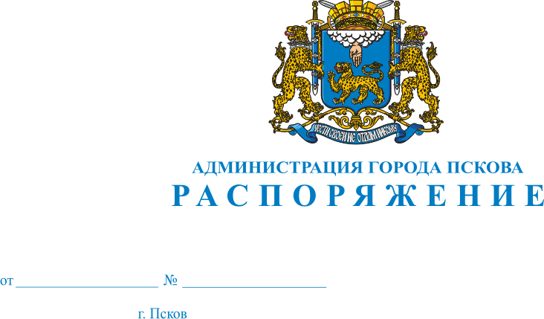
31.04.2017
185-р
О создании комиссии по проведению общественного обсуждения проекта
муниципальной программы «Формирование современной городской среды
муниципального образования «Город Псков» на 2017 год», рассмотрению и проведению оценки предложений заинтересованных лиц о включении дворовой территории многоквартирного дома и общественной территории в Программу,
а также осуществлению контроля за реализацией Программы

В целях повышения уровня благоустройства и улучшения внешнего облика города Пскова, руководствуясь Федеральным законом от 06.10.2003 № 131-ФЗ «Об общих принципах организации местного самоуправления в Российской Федерации», для рассмотрения и оценки предложений заинтересованных лиц о включении дворовой территории многоквартирного дома в Программу «Формирование современной городской среды муниципального образования «Город Псков» на 2017 год», а также для осуществления контроля за реализацией Программы после ее утверждения в установленном порядке, руководствуясь статьями 32, 34 Устава муниципального образования «Город Псков»:
1. Создать комиссию по проведению общественного обсуждения проекта муниципальной программы «Формирование современной городской среды муниципального образования «Город Псков» на 2017 год» в следующем составе:
Председатель комиссии : Цецерский И.Н. - Глава города Пскова
(по согласованию);
Заместитель председателя комиссии:
Комисаров И.А. - депутат Псковской городской Думы (по согласованию);
Секретарь комиссии: Федорова Е.Д. - инженер отдела ЖКХ и МЖК Управления городского хозяйства Администрации города Пскова.

Члены комиссии:
Гаврилов С.В. – депутат Псковской городской Думы
(по согласованию);
Барабанов Д.А. – депутат Псковской городской Думы (по согласованию);
Турчин Г. М. – депутат Псковской городской Думы (по согласованию);
Кирилов А. В. – председатель общественного совета при Государственном комитете Псковской области по делам строительства и ЖКХ (по согласованию);
Таратынов Д. Д. – заместитель начальника Управления городского хозяйства Администрации города Пскова;
Макарова Т. И. – заместитель начальника Управления городского хозяйства Администрации города Пскова;
Алексеева Т.В. – главный специалист дорожного отдела Управления городского хозяйства Администрации города Пскова;
Борисова Н. А. – инженер по качеству отдела благоустройства Управления городского хозяйства Администрации города Пскова.

2. Опубликовать настоящее Распоряжение в газете «Псковские Новости» и разместить на официальном сайте муниципального образования «Город Псков» в сети Интернет.
3. Настоящее Распоряжение вступает в силу с момента его официального опубликования.
4. Контроль за исполнением настоящего Распоряжения возложить на начальника Управления городского хозяйства Администрации города Пскова А.Г. Захарова.

И.п. Главы Администрации города Пскова Т.Л. Иванова

